JavaScript轮播图 - Day10

课程介绍
- 轮播图制作（掌握原理）
- 运动框架
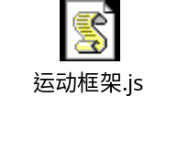
  - 详细介绍

startMove(obj, json, times, fx, fn)

obj： 运动对象;
json： 运动属性json格式;
times： 运动时间（不能大于间隔时间）;
fx： 运动形式;
fn： 回掉函数;//运动结束时调用

- 轮播图
  - 最简易轮播效果

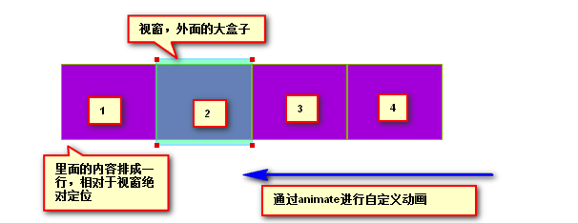
  - 复杂点的
注意：此处增加了两个盒子，ul也要增加两个盒子的宽度。
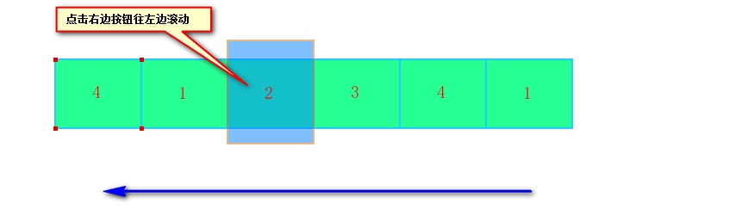
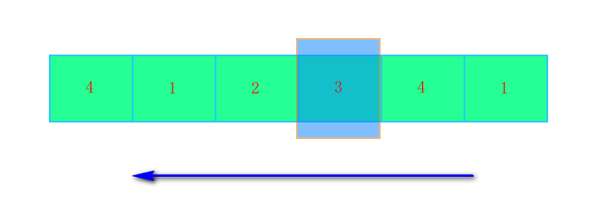

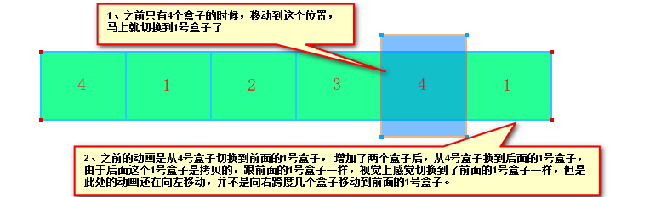
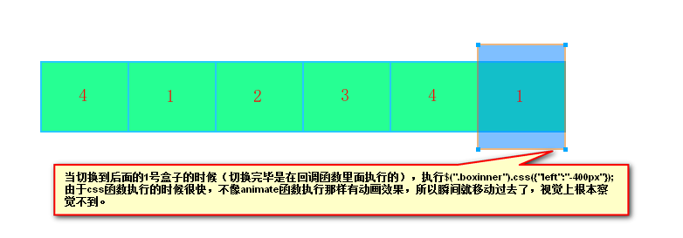
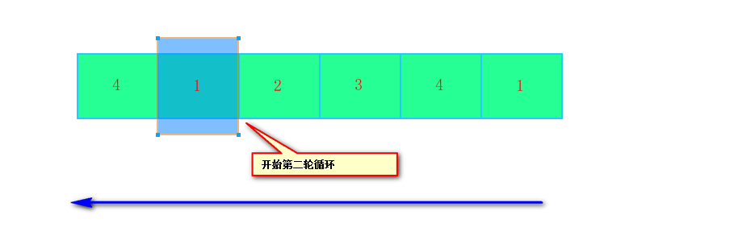
  - 效果图

  - 布局

<div id="banner">
<div id="pic">
<ul>
<li><img src="./images/banner5.jpg" alt=""></li>
<li><img src="./images/banner1.jpg" alt=""></li>
<li><img src="./images/banner2.jpg" alt=""></li>
<li><img src="./images/banner3.jpg" alt=""></li>
<li><img src="./images/banner5.jpg" alt=""></li>
<li><img src="./images/banner1.jpg" alt=""></li>
</ul>
</div>

<div id="btn">
<div id="left">&lt;</div>
<div id="right">&gt;</div>
</div>
<div id="tab">
<ul>
<li class="on"></li>
<li></li>
<li></li>
<li></li>
</ul>
</div>
</div>

  - 交互效果
    - 获取元素

//获取元素
let tabLi = document.querySelectorAll('#tab li');
let oUl = document.querySelector('#pic ul')
let oRight = document.querySelector("#right");
let oLeft = document.querySelector("#left");
let oBanner = document.querySelector("#banner");
let ligoudaner = 0;//控件索引
let timer;//计时器
let nowTime = 0;//播放时间

    - 自动播放

//调用自动播放
autoPlay();

//自动轮播
function autoPlay() {
timer = setInterval(function () {
tabLi[ligoudaner].className = "";
ligoudaner++;
ligoudaner %= tabLi.length + 1;
change();
}, 3000);
}

//轮播图改变
function change() {
let now = ligoudaner;
now %= tabLi.length;
if (now < 0) now = tabLi.length - 1;
tabLi[now].className = "on"; // 当前这个加上on
startMove(
oUl,
{ marginLeft: -520 * (ligoudaner + 1) + "px" },
300,
"easeBoth",
function () {
if (ligoudaner == tabLi.length) {
this.style.marginLeft = "-520px";
ligoudaner = now;
} else if (ligoudaner == -1) {
this.style.marginLeft = -520 * tabLi.length + "px";
ligoudaner = now;
}
}
);
}

    - 移入-停止播放

//鼠标移入：停止播放
oBanner.onmouseenter = function () {
clearInterval(timer);
};

    - 移出-继续播放

//鼠标移出：继续播放
oBanner.onmouseleave = function () {
autoPlay();
};

    - 控件切换图片

//点击控件切换图片
for (var i = 0; i < tabLi.length; i++) {
tabLi[i].k = i;
tabLi[i].onclick = function () {
tabLi[ligoudaner].className = ""; // 前一个变到没有
ligoudaner = this.k;
change();
};
}

    - 右边按钮-轮播图片

//点击右边按钮切换图片
oRight.onclick = function () {
if (new Date() - nowTime > 300) {
nowTime = new Date();
tabLi[ligoudaner].className = "";
ligoudaner++;
ligoudaner %= tabLi.length + 1;
change();
}
};

    - 左边按钮-轮播图片

//点击左边按钮切换图片
oLeft.onclick = function () {
if (new Date() - nowTime > 300) {
nowTime = new Date();
tabLi[ligoudaner].className = "";
ligoudaner = ligoudaner < 0 ? tabLi.length - 1 : ligoudaner - 1;
change();
}
};

- 课堂总结
  - 重点
      - 简易轮播图
  - 难点
  - 如何掌握？
      - 多练、多练、多练，代码敲三遍
  - 排错技巧（技巧）
      - 打开控制台查看报错信息
      - 看懂报错再找到对应位置修改再次运行
      - 看不懂英文就翻译
- 课后作业
      - 完成简易轮播图的制作
（难度系数：☆☆☆☆☆）

      - 使用xmind整理JS阶段的所有知识点
（难度系数：☆☆☆）
- 每日一练
编写代码实现：全选/反选/取消全选
- 面试题

